Датчики в курсовом проектировании
Аналоговые датчики
Предлагаются краткие сведения о параметрах используемых в проектах аналоговых датчиков, их возможных условных обозначениях и способах подключения их к входным усилителям. (Подробную информацию о датчиках легко найти в Интернете по их названиям)
Датчики температуры с выходным сигналом в виде напряжения
Марка | Диапазон измеряемых температур, ºC | Напряжение питания, V | Чувстви-тельность, мВ/ ºC | Диапазон выходных напряжений, В | Потр. ток, мА
AD22100 | -50 ºC…+150 ºC | (+4…+6)В при номинале +5В | +22,5 при V=+5V | 0,25В при -50 ºC,  4,75 при +150 ºC | <0,6
AD22103 | 0 ºC …+100 ºC | (+2,7…+3,6)В при номинале +3,3В | +28 при V=+3,3В | 0,25В при 0 ºC,  3,05В при +100 ºC | <0,6
Датчики питаются однополярным положительным напряжением V. Будем считать, что питание обеспечивается равным номиналу. (Если это окажется несправедливым, то это можно учесть при начальной калибровке прибора в виде подстроек масштаба (коэффициента усиления усилителя) и смещения нуля с помощью потенциометров (как в курсовом проекте) или в цифровом виде при использовании возможностей процессора или контроллера, которые будут принимать сигнал с выхода усилителя.)
Схема подключения датчика к усилителю с возможным условным обозначением датчика предлагается ниже.
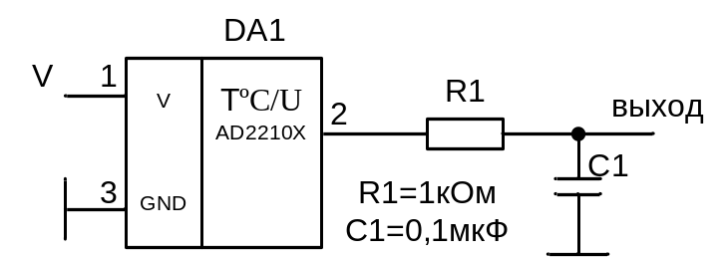

Подключение датчика к внешней цепи
Если входное сопротивление усилителя не будет велико (десятки килоом), то сопротивление R1 необходимо включить в состав входного сопротивления. Возможное подключение датчика предлагается ниже.
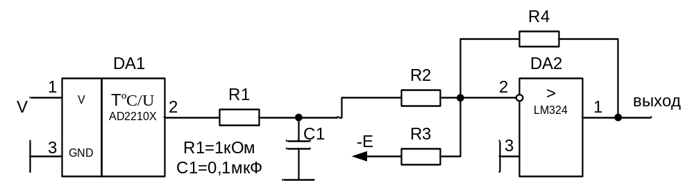
Возможное подключение датчика к усилителю
Расчёт всей схемы рассмотрен в лабораторной работе №9. Необходимо учесть, что резисторы R1, R2 составляют сопротивление одного резистора на входе усилителя. В качестве источника отрицательного напряжения можно использовать источник, удобный для вашего применения (например, +5В или +15В). Питание датчика может быть задано от стабилизатора напряжения типа 78L05, если требуется напряжение +5В, или от микросхемы стабилизатора напряжения на 3,3В в другом случае, которую можно найти в каталоге фирмы AD – Analog Devices.

Датчики температуры с выходным сигналом в виде тока
Марка | Диапазон измеряемых температур, ºC | Напряжение питания, V | Чувстви-тельность, мкА/ ºC | Ток при 25 ºC (+298,2K), мкА
AD590 | -55 ºC…+150 ºC | (4…30)В | 1 | 298,2
AD592 | -25 ºC …+105 ºC | (4…30)В | 1 | 298,2
С ростом температуры ток через датчик увеличивается с каждым градусом на 1 мкА. При температуре 0ºC ток будет равен 273,2мкА, а при 100ºC ток будет равен 373,2мкА. Для нормальной работы датчика необходимо обеспечить на его выводах разность потенциалов, лежащую в диапазоне (4…30)В. Возможное схемное решение усилителя с подключенным датчиком предложено ниже.

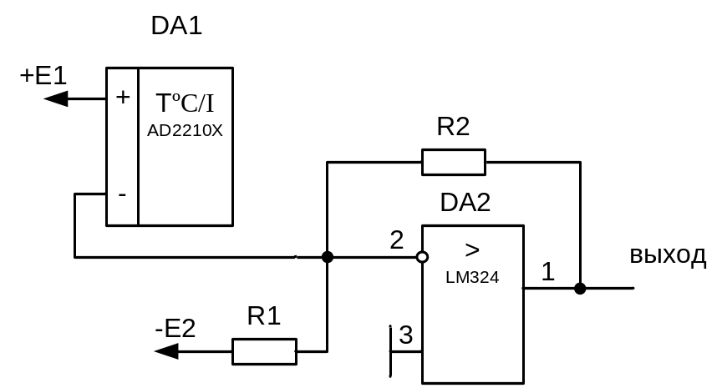
Питание схемы можно осуществить от стабилизатора постоянного положительного напряжения E1=5В. Поскольку усилитель за счёт отрицательной обратной связи (резистор R2) формирует на инвертирующем входе нулевой потенциал с учётом правила расчёта (U₋=U₊), питание датчика (то есть разность потенциалов между входами + и – микросхемы DA1) оказывается в диапазоне (4…30)В, что и требуется для его нормальной работы. Расчёт схемы предложен в лабораторной работе №9.

Датчики температуры с выходным сигналом
в виде сопротивления HEL-705
Датчики HEL-705 имеют при температуре 0ºC сопротивление 1000Ом и при росте температуры их сопротивление линейно растёт. Чувствительность датчика равна 3,7Ома/ ºC. То есть для температуры T с учётом знака сопротивление будет равно: 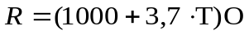м. Диапазон измерения для выбранного датчика равен –200ºC … +260ºC. В серии датчиков HEL700 имеются датчики с разными параметрами. В принципе эти датчики представляют высокоомный провод с заданным температурным коэффициентом сопротивления, который рассчитан на широкий температурный диапазон работы.
Вариант подключения датчика к усилителю предлагается ниже.
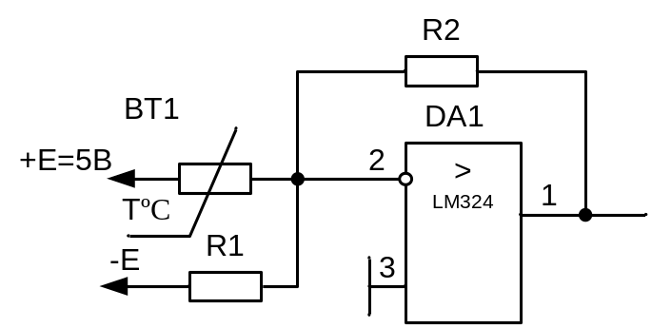
Подключение датчика HEL700 к усилителю
Расчёт начинается с определения предельных значений сопротивлений датчика при заданных температурах и составлению двух уравнений для расчёта сопротивлений R1, R2.

Датчики ускорения (акселерометры) типа ADXL103/ ADXL203
Питаются однополярным напряжением положительной полярности. Если напряжение питания равно E, то выходной сигнал формируется относительно напряжения, равного половине напряжения питания, то есть относительно напряжения E/2. Если ось измерения датчика расположить перпендикулярно поверхности Земли, то датчик даст приращение напряжения на выходе относительно E/2 величиной в 1В. Если датчик перевернуть, то получим то же приращение напряжения, но противоположной полярности. То есть, если питающее напряжение равно 5В, то в предложенном эксперименте будем получать два уровня напряжения: +3,5В и +1,5В.
Выходное сопротивление микросхемы равно 32кОм. Выход соединяется с общим проводом конденсатором, ёмкость которого зависит от требуемой полосы пропускания. При этом на выходе образуется интегрирующая цепь с сопротивлением резистора R=32кОма и выбираемой ёмкостью конденсатора C. Полоса пропускания окажется равной f=1/2πRC. Диапазон используемых емкостей постирается от 2000пФ при граничной частоте 2000Гц до 4,7мкФ при частоте 1Гц. Выберем ёмкость конденсатора 0,1мкФ. Параметры датчиков предлагаются в таблице. Предложенные в таблице датчики измеряют ускорение вдоль одной оси (одноканальные). Датчики типа ADXL203, ADXL250 измеряют ускорение в двух перпендикулярных направлениях (двухканальные). ADXL311 является двухканальным.

Марка | Диапазон измеряемых ускорений, выраженный в ускорениях свободного падения g≈9,8м/сек² | Напряжение питания, V | Чувстви-тельность, мВ/ g | Ток потребления, мА
ADXL103 | ±1,5 | 5В±5% | 1000 | <1,1
ADXL150 | ±50 | 5В±5% | 38 | <2
ADXL311 | ±2 | 3В±5% | 167 | <0,4

Чтобы полоса соответствовала расчётной величине необходимо использовать усилитель с высокоомным входом. В простейшем случае можно добавить на выходе датчика повторитель напряжения, как показано на рисунке. Повторитель реализован на усилителе DA2. А усилитель DA3 обеспечивает требуемое преобразование напряжения с выхода датчика в требуемый диапазон выходных напряжений, Расчёт схемы имеется в лабораторной работе №9.

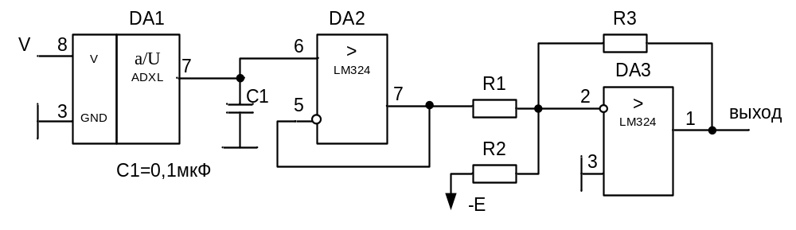
Схема подключения датчика

Датчики магнитного поля SS49, SS19
Преобразуют магнитное поле, силовые линии которого перпендикулярны плоскости датчика, в напряжение, формируемое с учётом полярности поля относительно середины напряжения питания. Датчик питается от однополярного источника напряжения. Параметры датчиков предложены в таблице.

Марка | Диапазон измеряемой напряжённости магнитного поля H, Гаусс | Напряжение питания, В | Чувстви-тельность, мВ/ Гаусс | Ток потребления, мА | Выходной ток, мА
SS19 | ±400 | (4…10)В | 0,6…1,25 | 4 | >1
SS49E | ±1000 | (3…6,5)В | 1…1,75 | <10 | >1
Условное обозначение датчика Холла с возможным вариантом усилителя предложены ниже.
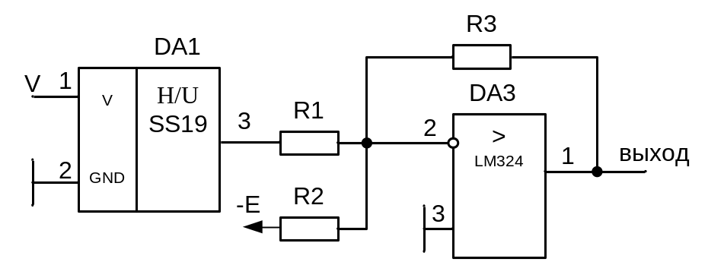

Датчики освещённости BPW21
При обратном смещении величина тока через фотодиод растёт пропорционально интенсивности E освещения. Световая или Люкс-амперная характеристика является зависимостью тока от освещённости.
Марка | Диапазон измеряемой освещённости, Люкс | Напряжение питания, В | Чувстви-тельность, нА/ Люкс | Спектральный диапазон света, мкм
BPW21 | 10⁻²…10⁵ | 5,0 | 9 | 0,42…0,67

Возможное схемное решение усилителя предлагается ниже.
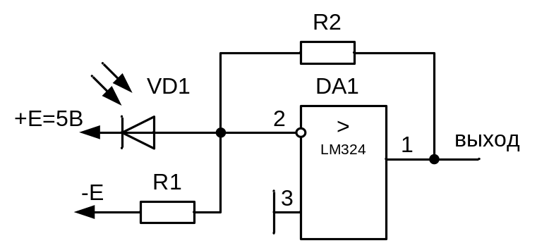
Вариант подключения фотодиода к усилителю
Исходя из заданных граничных значений освещённости и с учётом чувствительности определяются предельные значения обратного тока через фотодиод VD1. Для этих значений тока составляются два уравнения с учётом заданных в задании граничных выходных напряжений, решение которых позволяет определить сопротивления R1 и R2. Чтобы иметь возможность калибровки прибора последовательно с этими резисторами включают потенциометры, сопротивления которых позволяют менять R1 и R2 в сторону увеличения или уменьшения процентов на (5…10) относительно расчётных сопротивлений.
Цепи питания датчиков и операционных усилителей должны содержать керамические конденсаторы величиной порядка 0,1мкФ, которые располагаются вблизи микросхем и подключены между питающим напряжением и общим проводом (GND).
Цифровые датчики
Предлагаются некоторые сведения о датчиках с цифровым выходом. При их использовании необходимо обратить на организацию интерфейса, для чего следует обратиться к полной информации о них.
Датчики температуры
Марка | Диапазон измеряемых температур, ºC | Напряжение питания, В | Точность, ºC | Число двоичных разрядов | Интерфейс
AD7814 | -55 …+125 | 2,7…5,5 | ±2 | 10 | I²C, последовательный
AD7414/15 | -40 …+85 | 2,7…5,5 | ±0,5 | 10 | I²C, последовательный

